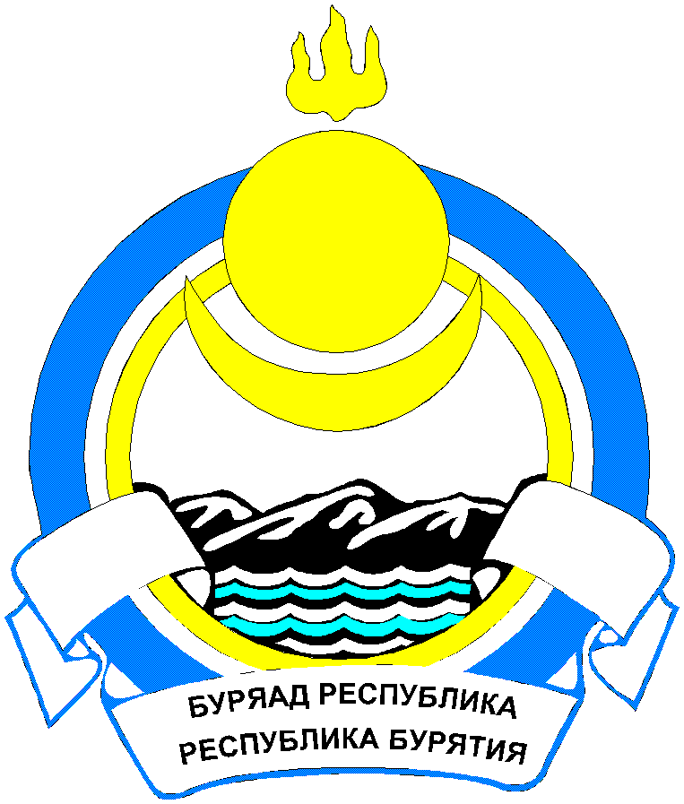
Республика Бурятия
СОВЕТ ДЕПУТАТОВ МУНИЦИПАЛЬНОГО ОБРАЗОВАНИЯ
СЕЛЬСКОЕ ПОСЕЛЕНИЕ
«ДЕСЯТНИКОВСКОЕ»

Р Е Ш Е Н И Е

«19 » мая 2020 года. №57 с. Десятниково

О внесении изменений в решение Совета депутатов
МО СП «Десятниковкое» от 05.06.2018 №126
«Об утверждении порядка проверки достоверности и полноты сведений, представляемых главой муниципального образования сельское поселение «Десятниковское», депутатами Совета депутатов МО СП «Десятниковское» и иными лицами, замещающими муниципальные должности в МО СП «Десятниковское», соблюдения ограничений и запретов указанными лицами» (в редакции Решение №17 от 02.11.2018г, решение №50 от 25.12.2019 г)

На основании экспертного заключения Государственного-правового комитета Администрации Главы Республики Бурятия Совет депутатов МО СП «Десятниковское» Решает:
1. В решение Совета депутатов МО СП «Десятниковкое» от 05.06.2018 №126 «Об утверждении порядка проверки достоверности и полноты сведений, представляемых главой муниципального образования сельское поселение «Десятниковское», депутатами Совета депутатов МО СП «Десятниковское» и иными лицами, замещающими муниципальные должности в МО СП «Десятниковское», соблюдения ограничений и запретов указанными лицами» (в редакции Решение №17 от 02.11.2018г, решение №50 от 25.12.2019 г). внести следующее изменение:
- Исключить п.1.2 раздела I
2. Настоящее решение вступает в силу со дня обнародования.

Председатель Совета депутатов
МО СП «Десятниковское» Т.И.Степанова

Глава МО СП «Десятиковское» П.А.Родионов

